Curriculum

Raúl Felipe Arenas Tello

JUD de Establecimientos Mercantiles
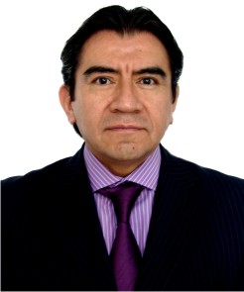

Nivel máximo de estudios | Licenciatura en Administración de Empresas
Áreas de conocimiento | Planeación Estratégica Mercadotecnia y Publicidad Investigación de Mercados Comercialización Administración
Experiencia laboral
Periodo | de febrero/2013 a actual
Institución | Delegación Álvaro Obregón
Cargo | JUD de Establecimientos Mercantiles
Periodo | de octubre/2012 a febrero/2013
Institución | Delegación Álvaro Obregón
Cargo | Lider Coordinador de Proyectos "B" en la Coordinación de Verificación a Establecimientos Mercantiles,Protección Civil, Medio Ambiente y Anuncios
Periodo | de abril/1990 a enero/2009
Institución | Banco Santander
Cargo | Director de Mercadotecnia

